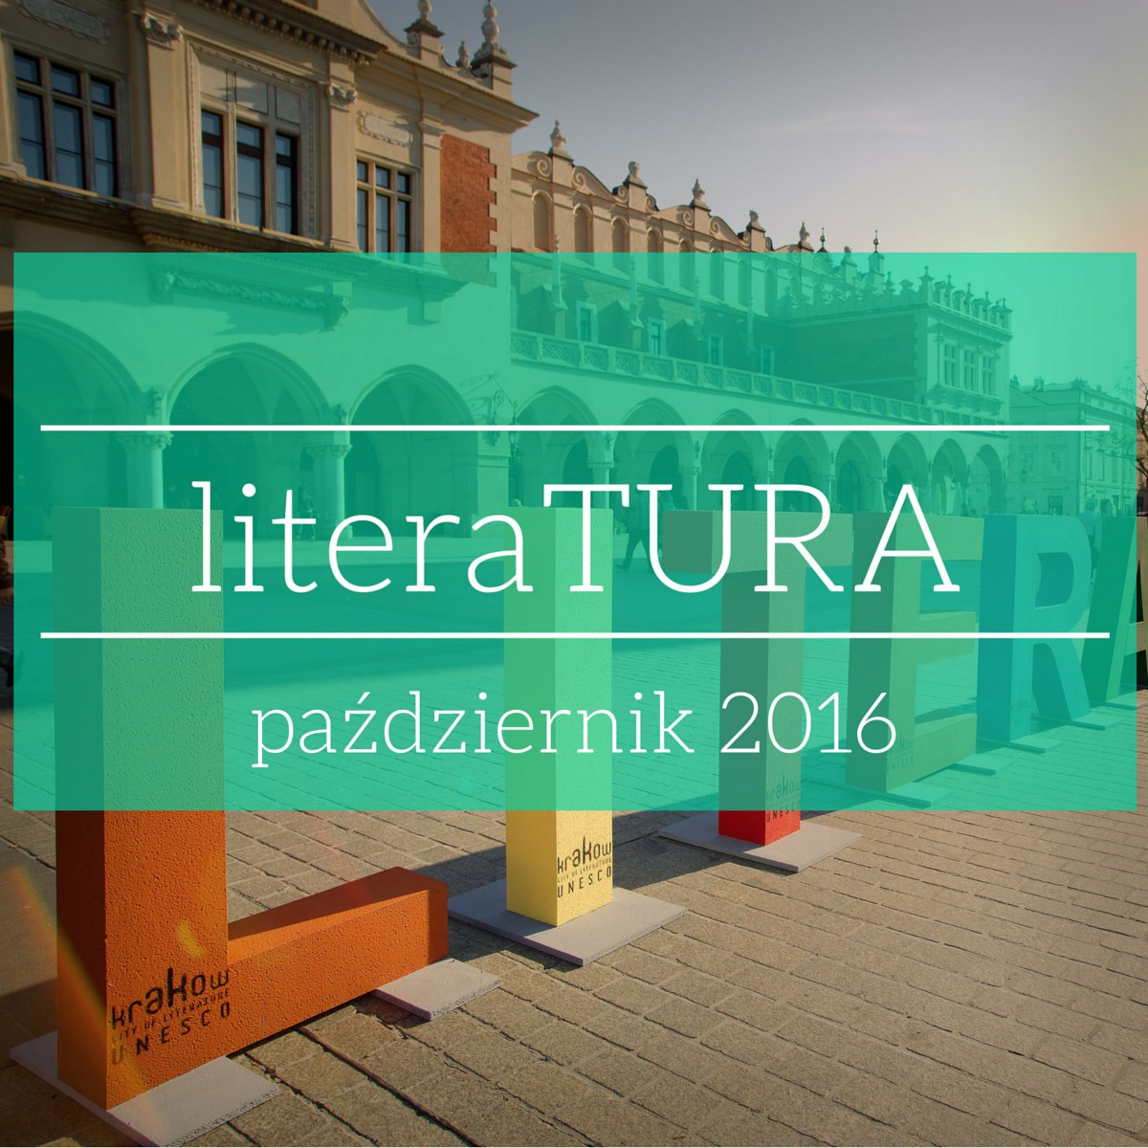

Podgrzewamy jesień – intensywny literacki październik

KTO | Teatr Barakah i ArtCafe Barakah
KIEDY | 1 października, godz. 21.00
GDZIE | ul. Paulińska 8
OPIS | Chochla Literacka – Poetycki Szmonces, czyli noc literatury żydowskiej  Świat istnieje już 5776 lat, a na Chochli jeszcze nie czytaliśmy literatury żydowskiej. Skrupulatność to piękna cecha, dlatego nadrabiamy braki i już pierwszego dnia października zapraszamy na teksty starszych braci w wierze. Język oryginału nie ma znaczenia, może być hebrajski, jidysz, ladino, angielski, polski; najważniejsze, by w duszy grało po klezmersku. Sztetł Baraka zaprasza!  Czekamy na Was! Przypominamy także o formule, która towarzyszy naszym spotkaniom – każdy może stanąć przed mikrofonem i poczęstować gości swoimi ulubionymi (w tym własnymi) utworami. Mowa tutaj zarówno o literaturze jak i muzyce, improwizacji i bogowie wiedzą, czym jeszcze!  Twórcy Chochli literackiej to przede wszystkim trójka młodych twórców, których w grupę literacką połączyła praca nad Nocami Waniliowych Myszy, autorskim projektem Teatru Barakah będącym cyklem spektaklów z elementami kabaretu i piosenki, które cieszą się dużą popularnością w krakowskim świecie rozrywki i kultury. Od ponad roku przygotowują dla ArtCafe Barakah spotkania z literaturą, na których panuje zasada open microphone – każdy może zaprezentować swój ulubiony fragment lub własną twórczość. Nie brakuje również muzyki a każda z imprez kończy się widowiskowym jam session.

KTO | Krakowskie Biuro Festiwalowe
KIEDY | 1 października
GDZIE | Zapisy mailowe: spacery@miastoliteratury.pl
OPIS | Literackie spacery po Krakowie. Szlak Wisławy Szymborskiej (dwudziestolecie przyznania Nagrody Nobla)  Co łączy koty, lektury nadobowiązkowe i wycinanki? Miejsca, wiersze, książki…już trzeci raz powtarzamy spacer, który cieszy się największą sympatią. Wraz z Anną Hojwą odwiedzimy Szufladę, Dom Literatów, Nową Prowincję i wiele inny miejsc powiązanych z twórczością poetki.

KTO | Teatr im. Juliusza Słowackiego
KIEDY | 2 października, godz. 12.00
GDZIE | Teatr im. Juliusza Słowackiego
OPIS | Krakowski Salon Poezji  Poezja Anny Kamieńskiej. Czytają Anna Dymna i Paulina Puślednik

KTO | Dom Kultury Podgórze
KIEDY | 3 października, godz. 18.00
GDZIE | ul. Sokolska 13, Kraków
OPIS | Spotkanie wokół książki "Relacje wojenne ziemian. Perspektywa dwóch pokoleń" z udziałem autora dra Marcina Chorązkiego (IPN)

KTO | Fundacja Wisławy Szymborskiej
KIEDY | 3 października, godz. 17.00
GDZIE | Pawilon Wyspiańskiego
OPIS | Radość pisania, radość fotografowania. Wisława Szymborska w obiektywie Joanny Helander  Fundacja Wisławy Szymborskiej zaprasza na otwarcie wystawy zdjęć „Radość pisania/radość fotografowania. Wisława Szymborska w obiektywie Joanny Helander” z okazji 20. rocznicy przyznania nagrody Nobla Wisławie Szymborskiej.  Otwarcie wystawy odbędzie się 3 października 2016 r. o godz. 17.00 w hallu głównym Pawilonu Wyspiańskiego przy Placu Wszystkich Świętych 2 w Krakowie.  Po otwarciu wystawy zapraszamy na I piętro Pawilonu Wyspiańskiego na projekcję kilkuminutowej diaporamy „Gdyby ta Polka była tutaj z nami” Joanny Helander i Bo Perssona.  Na wystawie zostaną pokazane zdjęcia z wizyty Wisławy Szymborskiej w Szwecji w 1996 roku oraz kilka portretów poetki z lat wcześniejszych.  Wystawę będzie można oglądać w hallu Pawilonu Wyspiańskiego do 31.10.2016

KTO | Śródmiejska Biblioteka Publiczna w Krakowie
KIEDY | 5 października, godz. 10.15
GDZIE | Filia nr 16, Al. Pokoju 33
OPIS | Dżok, Baltic, Misiek… i inne historie, które zdarzyły się naprawdę –spotkanie autorskie z Barbarą Gawryluk  Filia nr 16 zaprasza dzieci w wieku 7-10 lat na spotkanie z dziennikarką, tłumaczką, ale przede wszystkim autorką popularnych książek dla dzieci. Pani Barbara Gawryluk opowie o swojej pracy, zdradzi, co ją inspiruje. Przybliży zdarzenia, które stały się impulsem do pisania. Uczestnicy spotkania usłyszą fragmenty najnowszych książek m.in.: poznają Klifkę, gości Kliniki zdrowego chomika, usłyszą też historie swoich rówieśników, którzy w obliczu zagrożenia zachowali się jak dojrzali ludzie. Spotkanie jest skierowane do dzieci w wieku wczesnoszkolnym. Wstęp wolny. Organizator prosi o wcześniejsze powiadomienie o swoim udziale w spotkaniu mailowo: filia16@sbpkrakow.pl lub telefonicznie: 12-414-26-01.

KTO | Teatr Barakah i ArtCafe Barakah
KIEDY | 6 października, godz. 20.00
GDZIE | ul. Paulińska 8
OPIS | Kryminalne Dramatorium odc. 4  Dramatorium to interdyscyplinarne, internacjonalne, intermedialne, intertekstualne spotkania z literaturą. Podczas cyklu Kryminalne Dramatorium śledzimy, węszymy, szukamy sprawców zbrodni i z lupami w dłoniach podążamy za detektywami i komisarzami. Październikowe odcinki zostaną poświęcone kryminalnym opowiadaniom amerykańskim. Opowiadania zostaną wybrane spośród opowiadań, które za najlepsze w Stanach Zjednoczonych uznali mistrzowie gatunku Harlan Coben i Lee Child.  Wspólnie czytamy, wspólnie słuchamy, wspólnie pijemy, skaczemy z balustrady, wspólnie dyskutujemy, oglądamy, śpiewamy, recytujemy, kradniemy kukurydzę, palimy, plujemy na odległość i szukamy dziury w całym! Dźwięki, obrazy i przede wszystkim SŁOWA!  Przyszedł czas na wspólne penetrowanie najczarniejszych, najodleglejszych i najbardziej podejrzanych zakątków. Parafrazując Gregory’ego Corso siedzącego na stopniach portorykańskiego Harlemu – to nie będzie zabawa w poezję, tam są długi do spłacenia!  Przygotowanie: Anna Wyrwik i aktorzy

KTO | Fundacja Ha!art
KIEDY | 6-8 października
OPIS | Międzynarodowy Festiwal Literacki Ha!wangarda  Międzynarodowy Festiwal Literacki Ha!wangarda organizowany w Krakowie od 2010 r. to święto twórczości awangardowej, eksperymentalnej i niekonwencjonalnej. Co roku uczestnicy mają okazję poznać szeroki wybór najciekawszych zjawisk literatury cyfrowej, zobaczyć nietypowe podejścia do medium książki i poszerzyć swoje literackie horyzonty w trakcie licznych warsztatów i wykładów. Festiwal to także okazja do wymiany doświadczeń, burzliwych dyskusji i twórczych zabaw – prawdziwe awangardowe bachanalia.  Dla edycji wyszehradzkiej program przygotowaliśmy wspólnie z partnerami z Czech (Psi Vino) oraz Słowacji (Ars Poetica). Skupiamy się na prezentacji twórców i organizacji z Węgier, Czech, Słowacji i Polski.  W ciągu trzech intensywnych dni (6–8 października) zgłębiać będziemy bardzo odmienne, równie inspirujące i nowatorskie obszary. Pierwszy z nich to świat niezależnych wydawnictw publikujących książki artystyczne. W centrum Krakowa w niecodziennych lokalizacjach zostanie rozmieszczona wielopunktowa wystawa, po której oprowadzać będzie kuratorka wraz z przedstawicielami wydawnictw. Wyjątkowe książki zobaczyć będzie można także w trakcie prezentacji twórców podczas wydarzeń festiwalowych.  Drugi obszar, który pragniemy przedstawić, to demoscena – subkultura wyjątkowa dla Europy Środkowo-Wschodniej i Skandynawii. Uznani członkowie sceny z krajów Grupy Wyszehradzkiej przedstawią najciekawsze elementy historii demosceny, od początków aż po produkcje współczesne. Demoshow odbywać się będzie z realnego sprzętu, czyli m.in. komputerów Atari XL/XE, ZX Spectrum, Commodore 64. Prawdziwa gratka dla fanów lo-fi.  Wreszcie, jak co roku, sercem Ha!wangardy będą prezentacje poezji nowomedialnej, generatywnej i eksperymentalnej, performanse, czytania i pokazy w wykonaniu zarówno stałych bywalców Ha!wangardowej sceny, jak i twórców przybywających do miasta literatury po raz pierwszy.  Nie zaniedbujemy także części warsztatowej. Uczestnikom gorąco polecamy warsztaty przekładu eksperymentalnego, twórczości liberackiej, konceptualizmu oraz muzyki elektronicznej. Poprowadzą je najlepsi specjaliści w tych dziedzinach.  Wśród ekscytujących wydarzeń towarzyszących m.in. projekcja filmu Sławomira Shutego Cargo i wykład Jaya Davida Boltera!

KTO | Teatr im. Juliusza Słowackiego
KIEDY | 9 października, godz. 12.00
GDZIE | Teatr im. Juliusza Słowackiego
OPIS | Krakowski Salon Poezji  Ulica Mandelsztama – wiersze Anny Achmatowej i Osipa Mandelsztama. Czytają Anna Cieślak i Bronisław Cieślak. Śpiewa i gra na gitarze Ryszard Leoszewski.

KTO | Dom Kultury Podgórze
KIEDY | 10 października, godz. 18.00
GDZIE | ul. Sokolska 13, Kraków
OPIS | Spotkanie wokół książki „Historia według poetów” z udziałem autora prof. Andrzeja Waśko

KTO | Śródmiejska Biblioteka Publiczna  w Krakowie
KIEDY | 12 września – 14 października
OPIS | Konkurs literacko-plastyczny dla uczniów SP  Śródmiejska Biblioteka Publiczna w Krakowie wraz z Radą Dz. III zapraszają uczniów z krakowskich szkół podstawowych zlokalizowanych na terenie Dz. I,II,III i VII do wzięcia udziału w konkursie „Patroni krakowskich ulic - mała lub wielka historia, która kryje się za nazwiskiem na tabliczce”. Konkurs jest organizowany w ramach projektu „Strażnicy Pamięci” prowadzonego w ramach programu „Edukacja patriotyczna dla szkół Krakowa” przyjętego przez Radę Miasta Krakowa.  W tym roku organizatorzy chcą się skupić wyłącznie na postaciach historycznych będących patronami krakowskich ulic. Odkrywanie powodów, którymi kierowali się radni nadając imiona znanych i mniej znanych postaci historycznych kolejnym ulicom będzie niezwykłą lekcją historii o naszym mieście.  Do prac należy dołączyć oświadczenie zawierające dane uczestnika oraz zgodę na ich przetwarzanie  w celach związanych z konkursem. Regulamin i szczegóły konkursu na stronie www.sbpkrakow.pl oraz pod nr tel. 12-431-00-68.

KTO | Dom Kultury Podgórze
KIEDY | 14 października, godz. 18.00
GDZIE | ul. Sokolska 13, Kraków
OPIS | Spotkanie wokół książki „Adam Mickiewicz. Tajemnice wiary, miłości i śmierci” z udziałem autora prof. Bogdana Urbankowskiego

KTO | Krakowskie Biuro Festiwalowe
KIEDY | 15 października, godz. 12.00
GDZIE | Instytut Goethego, Rynek Główny 20
OPIS | Drugie Życie Książki. Edycja specjalna – książki w języku niemieckim  Drugie Życie Książki to przedsięwzięcie Krakowskiego Biura Festiwalowego. Zasady udziału w wymianach są proste: wystarczy przynieść jedną, a maksymalnie dziesięć książek. Ważne: tomy muszą być w dobrym stanie. Kto przyniesie wydawnictwa wydane przed 1995 rokiem, będzie mógł wymienić je tylko na inne książki wydane do 1995 roku. Osoby, które przyniosą nowe książki (wydane po 1995 roku) – mogą wybierać do woli, zarówno spośród nowych, jak i starszych tomów. Drugie Życie Książki wciąż się rozwija. W minionym roku blisko 3 500 krakowian wymieniło się 16 000 książek, co czyni ubiegłoroczną odsłonę akcji największą jak do tej pory.

KTO | Teatr im. Juliusza Słowackiego
KIEDY | 16 października, godz. 12.00
GDZIE | Teatr im. Juliusza Słowackiego, plac Świętego Ducha 1
OPIS | Krakowski Salon Poezji  Poezja K.I. Gałczyńskiego i J. Tuwima – egzamin II roku studentów WA PWST pod kierunkiem Urszuli Grabowskiej.

KTO | Śródmiejska Biblioteka Publiczna w Krakowie
KIEDY | 18 października, godz. 10.00
GDZIE | ul. Brodowicza 1
OPIS | „Na magicznym dywanie: baśnie indyjskie”  Filia 17 zaprasza najmłodsze dzieci do udziału w warsztatach etnologicznych przybliżających uczestnikom kulturę i zwyczaje plemion indiańskich. Prowadząca warsztaty, poprzez pogadankę, slajdy, ilustracje oraz czytanie bajki przybliży dzieciom zagadnienia: geografii, społeczeństwa, zabytków i tradycji tego państwa. Wspólnie z przedszkolakami wykona też ozdobne figurki słonia, będącego symbolem szczęścia w indyjskiej mitologii. Z uwagi na ograniczoną ilość miejsc, osoby zainteresowane udziałem dzieci w spotkaniu, prosimy o wcześniejszą informację telefoniczną 12-417-17-15 lub  e-mailową filia18@sbpkrakow.pl

KTO | Nowohucka Biblioteka Publiczna w Krakowie, filia nr 10
KIEDY | 19 października, godz. 17.00
GDZIE | Nowohucka Biblioteka Publiczna  os. Dywizjonu 303/1
OPIS | Zajęcia konwersacyjne w j. ang. dla gimnazjalistów  Filia nr 10 zaprasza na zajęcia konwersacyjne w języku angielskim dla gimnazjalistów. Na spotkaniu pt. All about princesses, czyli wszystko o księżniczkach przedstawione zostaną najpopularniejsze postacie księżniczek (także bajkowych). Uczestnicy będą mieli okazję poznać zwroty i słownictwo w języku angielskim związane z tematyką spotkania. Dodatkową pomocą w nauce będą językowe zabawy aktywizujące i ćwiczenia słuchowe.

KTO | Śródmiejska Biblioteka Publiczna w Krakowie
KIEDY | 21 października, godz. 10.00
GDZIE | Filia nr 16, Al. Pokoju 33
OPIS | Spotkanie autorskie z Arturem Zygmuntowiczem  Filia nr 16 zaprasza na spotkanie pt. ”Rower skraca dystans do ludzi” będące relacją  z wyprawy reporterskiej Artura Zygmuntowicza na wschód Polski. Autor książki „Ziemia o ludzkiej twarzy – szlakiem romantyków i pozytywistów” opowie o swojej ekspedycji rowerowej wzdłuż wschodniej granicy Polski. Przez historie wyjątkowych ludzi, jakich spotkał na swej drodze, przybliży ten region Polski. Spotkanie autorskie jest skierowane do ludzi szukających inspiracji do podróży lub "chwili zapomnienia"... W programie jest pokaz slajdów z wyprawy. Na spotkanie z autorem reportaży biblioteka zaprasza młodzież i dorosłych. Wstęp wolny. Organizator prosi o wcześniejsze powiadomienie o swoim udziale w spotkaniu mailowo: filia16@sbpkrakow.pl lub telefonicznie:  12-414-26-01.

KTO | Krakowskie Biuro Festiwalowe, Fundacja Tygodnika Powszechnego
KIEDY | 24-30 października
OPIS | Festiwal Conrada  „Ósma edycja Festiwalu Conrada przyciągnie do Krakowa prawdziwe gwiazdy literackiego świata” – mówi Izabela Helbin, Dyrektor Krakowskiego Biura Festiwalowego. „Trwający tydzień festiwal, będzie obfitował w szereg atrakcji, a w programie znajdą się stałe elementy, tak cenione przez naszą publiczność: spotkania z pisarzami, koncerty, pasmo filmowe, wydarzenia adresowane do wszystkich grup wiekowych, w tym do dzieci i seniorów, a także branżowe dyskusje. Jak co roku połączymy siły z jubileuszowymi 20.Targami Książki, by po raz kolejny udowodnić, że Kraków Miasto Literatury UNESCO jest stolicą polskiej literatury. Niezmiennie pamiętamy również o literackich debiutantach, dlatego zwieńczeniem naszego festiwalu będzie druga Gala Nagrody Conrada, w czasie której wyróżnimy autora najlepszej debiutanckiej powieści ubiegłego roku.”  Motywem przewodnim tegorocznej edycji jest intensywność, rozumiana zarówno jako pasja, jak i niesłabnące zaangażowanie we wspólną sprawę kultury. Oznacza to, że autorzy programu kładą wyjątkowy nacisk na postawę: postawę organizatorów, postawę artystów i postawę czytelników. Każdy dzień tegorocznej edycji Festiwalu Conrada będzie przebiegał pod innym hasłem: Języki, Wiary-Niewiary, Emocje, Krajobrazy, Napięcia czy Zmysły.  Richard Flanagan – autor kultowej powieści „Williama Goulda księga ryb”, słynny za sprawą nagrodzonych Pulitzerem i sfilmowanych „Godzin” Michael Cunningham, najmłodsza w historii laureatka Nagrody Bookera Eleanor Catton, a także Géza Röhrig – wybitny pisarz i aktor znany z głównej roli w oskarowym filmie „Syn Szawła” – to pierwsze gwiazdy Festiwalu Conrada, jednego z najważniejszych festiwali literackich w Europie, który rozpocznie się w Krakowie 24 października.  Już po raz drugi ostatniego dnia Festiwalu Conrada, 30 października, wręczona zostanie Nagroda Conrada za najlepszy debiut prozatorski w 2015 roku. Nagrodzony, oprócz symbolicznej statuetki, otrzyma 30 tysięcy złotych, będzie mógł skorzystać z miesięcznego pobytu rezydencjalny w Krakowie, a jego twórczość będzie promowana na łamach Tygodnika Powszechnego oraz podczas przyszłorocznego Festiwalu Conrada. Lista pięciu nominowanych pisarzy zostanie ogłoszona we wrześniu, laureata zaś wybierze festiwalowa publiczność w trakcie tegorocznej edycji. W ubiegłym roku nagrodę zdobyła Liliana Hermetz za powieść „Alicyjka”.  Festiwal Conrada – organizowany przez Miasto Kraków, Krakowskie Biuro Festiwalowe oraz Fundację Tygodnika Powszechnego – to największe międzynarodowe wydarzenie literackie w Polsce i jedno z największych w Europie.

KTO | Krakowskie Biuro Festiwalowe
KIEDY | 24-30 października, godz. 12.00
GDZIE | Centrum Festiwalowe Festiwalu Conrada
OPIS | Drugie Życie Książki. Edycja specjalna – Festiwal Conrada  Drugie Życie Książki to przedsięwzięcie Krakowskiego Biura Festiwalowego. Zasady udziału w wymianach są proste: wystarczy przynieść jedną, a maksymalnie dziesięć książek. Ważne: tomy muszą być w dobrym stanie. Kto przyniesie wydawnictwa wydane przed 1995 rokiem, będzie mógł wymienić je tylko na inne książki wydane do 1995 roku. Osoby, które przyniosą nowe książki (wydane po 1995 roku) – mogą wybierać do woli, zarówno spośród nowych, jak i starszych tomów. Drugie Życie Książki wciąż się rozwija. W minionym roku blisko 3 500 krakowian wymieniło się 16 000 książek, co czyni ubiegłoroczną odsłonę akcji największą jak do tej pory.

KTO | Dom Kultury Podgórze
KIEDY | 25 października, godz. 18.00
GDZIE | ul. Sokolska 13, Kraków
OPIS | Podgórskie Czytania Klasyki – Trzej muszkieterowie Aleksandra Dumasa – multimedialne czytanie fragmentów powieści przez aktorów Teatru Otwartego TO

KTO | Teatr Barakah i ArtCafe Barakah
KIEDY | 27 października, godz. 20.00
GDZIE | ul. Paulińska 8
OPIS | Kryminalne Dramatorium odc. 5  Dramatorium to interdyscyplinarne, internacjonalne, intermedialne, intertekstualne spotkania z literaturą. Podczas cyklu Kryminalne Dramatorium śledzimy, węszymy, szukamy sprawców zbrodni i z lupami w dłoniach podążamy za detektywami i komisarzami. Październikowe odcinki zostaną poświęcone kryminalnym opowiadaniom amerykańskim. Opowiadania zostaną wybrane spośród opowiadań, które za najlepsze w Stanach Zjednoczonych uznali mistrzowie gatunku Harlan Coben i Lee Child.  Wspólnie czytamy, wspólnie słuchamy, wspólnie pijemy, skaczemy z balustrady, wspólnie dyskutujemy, oglądamy, śpiewamy, recytujemy, kradniemy kukurydzę, palimy, plujemy na odległość i szukamy dziury w całym! Dźwięki, obrazy i przede wszystkim SŁOWA!  Przyszedł czas na wspólne penetrowanie najczarniejszych, najodleglejszych i najbardziej podejrzanych zakątków. Parafrazując Gregory’ego Corso siedzącego na stopniach portorykańskiego Harlemu – to nie będzie zabawa w poezję, tam są długi do spłacenia!  Przygotowanie: Anna Wyrwik i aktorzy

KTO | Dom Kultury Podgórze
KIEDY | 28 października, godz. 18.00
GDZIE | ul. Sokolska 13, Kraków
OPIS | Seans historii XX wieku - Inka 1946 - Ja jedna zginę (2007). Projekcja spektaklu Sceny Faktu Teatru TV

KTO | Krakowskie Biuro Festiwalowe
KIEDY | 29 października
GDZIE | Zapisy mailowe: spacery@miastoliteratury.pl
OPIS | Literackie spacery po Krakowie. Szlak Józefa Conrada w czasie Festiwalu Conrada  Cykl spacerów literackich zakończy się monograficznym spotkaniem poświęconym Józefowi Conradowi. Niezwykły człowiek, oryginalny pisarz, który wypłynął na szerokie wody literatury.  Szlak poprowadzi Anna Hojwa – przewodniczka krakowska.

KTO | Teatr im. Juliusza Słowackiego
KIEDY | 30 października, godz. 12.00
GDZIE | Teatr im. Juliusza Słowackiego, plac Świętego Ducha 1
OPIS | Krakowski Salon Poezji  Salon Zaduszkowy 2016.

